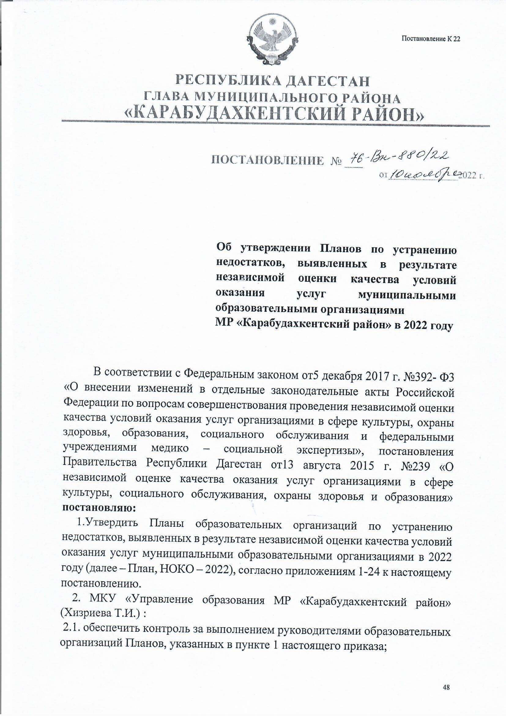

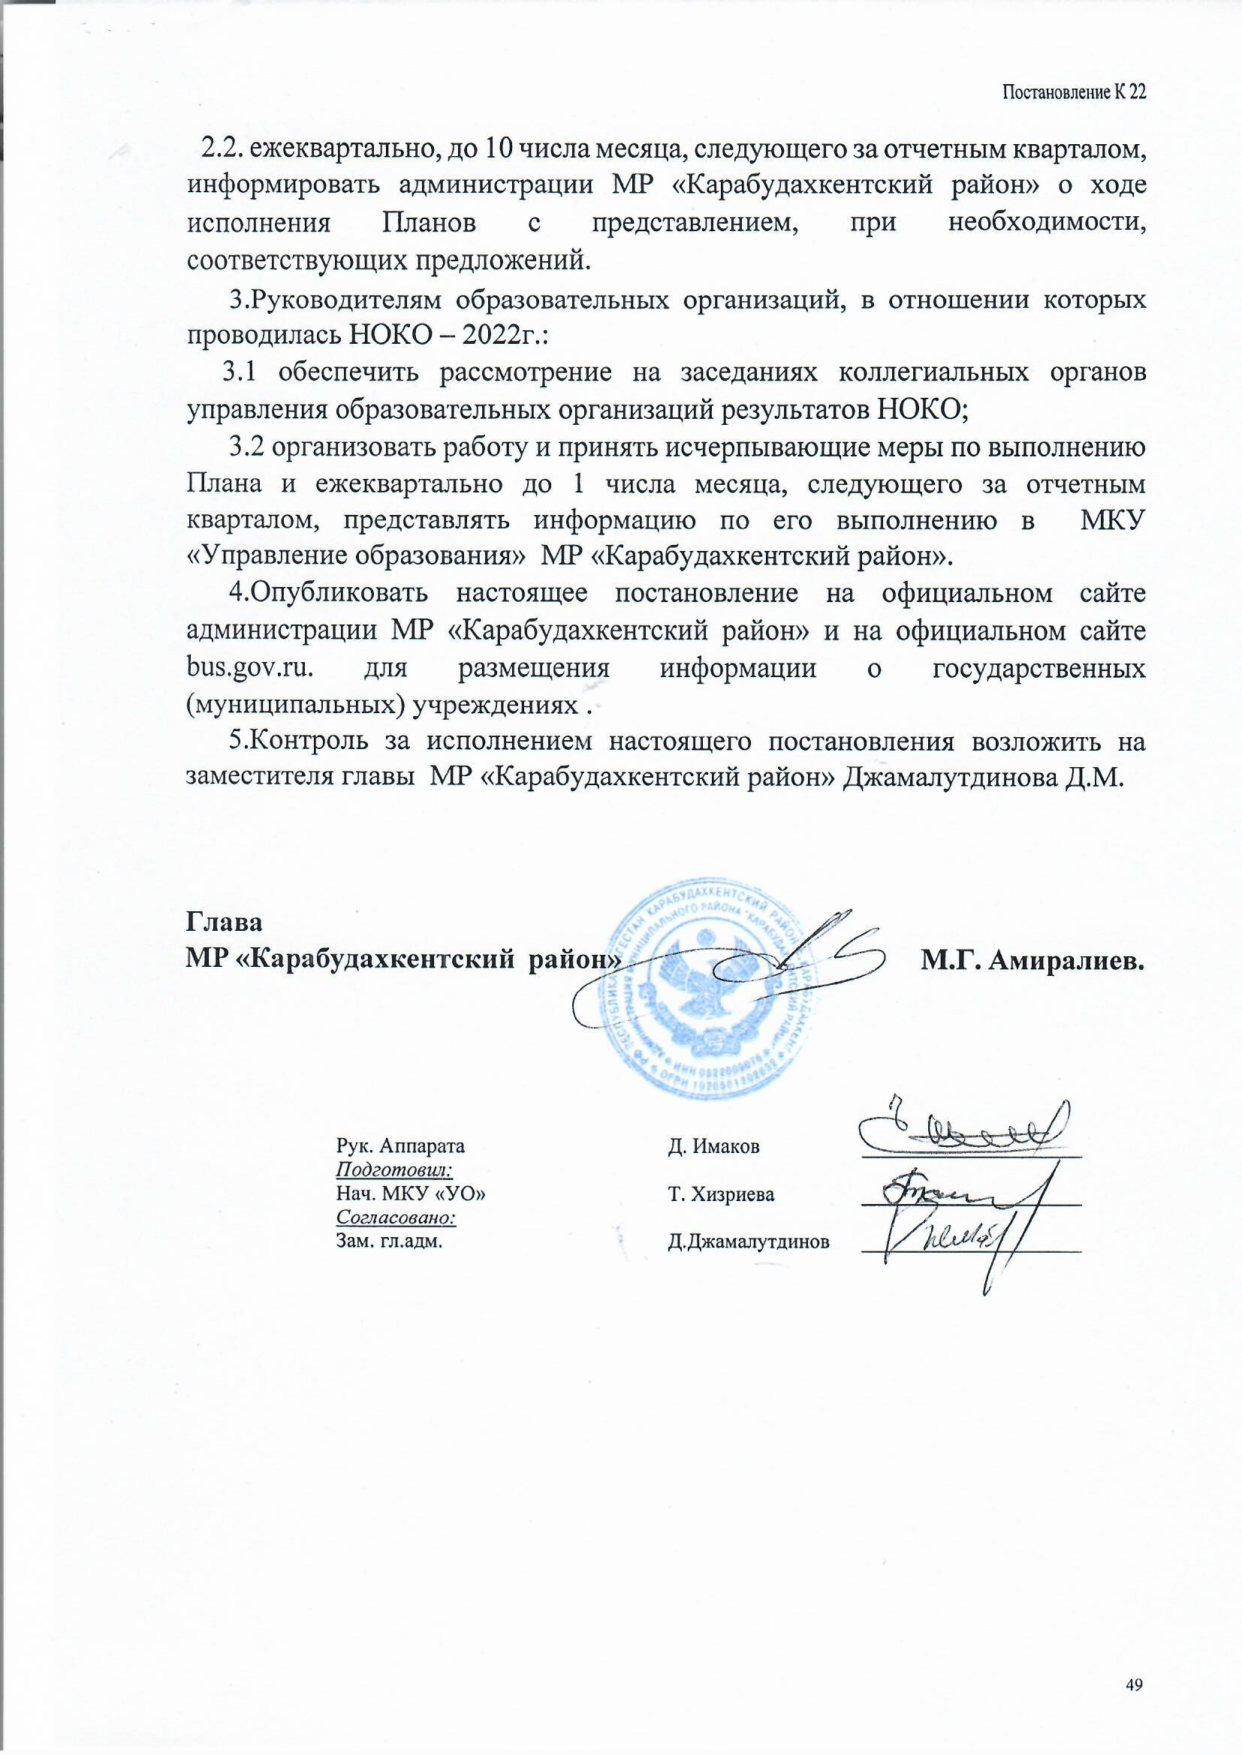

Приложение

к постановлению администрации

МР «Карабудахкентский район»

№ 76-Вн-880/22 от 10 ноября 2022 г.

ПЛАН

по устранению недостатков, выявленных в результате независимой  
оценки качества условий оказания услуг

МБДОУ «Детский сад №11 «Ласточка»

|  |  |  |  |  |  |
| --- | --- | --- | --- | --- | --- |
| №  п/п | Наименование мероприятия по устранению недостатков, выявленных в ходе независимой оценки качества условий оказания услуг организацией | Плановый срок реализации мероприятия | Ответственные  исполнители | Сведения о ходе реализации мероприятия | |
| реализованные меры по устранению выявленных недостатков | фактический срок реализации |
| I. Открытость и доступность информации об образовательных организациях | | | | | |
| 1.1. | Обеспечение размещения на интернет­страницах образовательных организаций Республики Дагестан полной и актуальной информации об организации в соответствии с требованиями к содержанию и форме предоставления указанной информации на официальном сайте в сети «Интернет»: | | | | |
| 1.1.1 | указание актуальных и конкретных адресов официального сайта организации и электронной почты, обеспечение рабочего состояния электронного почтового адреса ОО; | Сентябрь 2022г. | Заведующий |  |  |
| 1.1.2. | своевременная актуализация и обновление информации об организации (внутренние документы, нормативные документы, локальные акты, регламентирующие порядок приема в ОО, планы, отчеты и т.д.) | постоянно | Заведующий |  |  |
|  | внутренний аудит сайтов образовательной организации (технический и содержательный), сведение к минимуму всех информационных дефицитов сведений о педагогических и руководящих работниках:  - Ф.И.О., должности, контактных данных;   * уровень образования; * направления подготовки и (или) специальности. | ежеквартально |  |  |  |
| 1.2. | Механизмы повышения информационной доступности официальных сайтов организаций в сети «Интернет»: | | | | |
| 1.2.1. | создание на сайте образовательной организации раздела «Независимая оценка», ссылки на официальный сайт для размещения информации о государственных (муниципальных) учреждениях (bus.gov.ru)/ | Сентябрь 2022г. | Заведующий  Бухгалтер |  |  |
| 1.2.2. | обеспечение размещения на официальных сайтах организаций телефонов конкретных специалистов, предоставляющих полную и актуальную информацию по всем вопросам об организациях и оказываемых услугах | Сентябрь 2022г. | Заведующий |  |  |
| 1.2.3. | обеспечение размещения на официальных сайтах организаций полной и актуальной информации об организации в соответствии с требованиями к содержанию и форме предоставления указанной информации, на официальном сайте поставщика услуг в сети «Интернет» | постоянно | Заведующий |  |  |
| 1.2.4. | осуществление целенаправленной и системной работы по привлечению активных пользователей сайта ОО, способствующей воспитанию информационной культуры, как родителей, так и обучающихся | постоянно | Заведующий |  |  |
| 1.2.5. | усиление работы по популяризации разделов сайта bus.gov.ruсреди обучающихся, педагогического сообщества и родителей (законных представителей) | постоянно |  |  |  |
| 1.3. | Механизмы повышения информационной доступности организаций при обращении граждан по телефону: | | | | |
| 1.3.1 | обеспечение доступности дозвона в организацию по телефонам, указанным на официальных сайтах организаций для обращений граждан посредством телефонных звонков и актуальность указанных номеров телефона конкретных специалистов, дающих полную информацию об организации и оказываемых услугах | постоянно | Зам. заведующего |  |  |
| 1.3.2 | организация проведения семинаров с сотрудниками организаций, разъясняющих требования информирования обратившихся по интересующим вопросам по телефону (использование при разговоре по телефону фразы, включающей в себя приветствие, полное наименование учреждения, фамилии, имени, отчестве и должности сотрудника) | Январь-февраль 2023г. | Заведующий |  |  |
| 1.4. | Механизмы предоставления более полной информации на поступающие обращения граждан посредством электронных сервисов: | | | | |
| 1.4.1 | актуализация указанных на официальных сайтах организаций адресов электронной почты, обеспечение рабочего состояния электронного почтового адреса организации, назначение конкретного сотрудника, ответственного за работу с обращениями граждан на электронную почту организации, своевременность и полнота подготавливаемых ответов | постоянно | Заведующий |  |  |
| 1.4.2. | обеспечение подготовки наиболее полных ответов, с предоставлением информации и разъяснениями по заданным вопросам | постоянно |  |  |  |
| 1.4.3. | предоставление конкретной информации по заданным вопросам, в случае недостаточной информации - уточнение необходимых данных и подготовка полного, исчерпывающего ответа на поставленные вопросы | постоянно | Заведующий |  |  |
| 1.4.4. | разработка возможной структуры ответа на электронное обращение, включающей в себя информацию о перечне оказываемых услугах, необходимых документов, категории и возраста получателей услуг, платности или бесплатности оказания услуг | Январь- февраль 2023г. | Заведующий |  |  |
| II. Комфортность условий предоставления услуг образовательными организациями | | | | | |
| 2.1. | Проведение работ по обеспечению в организации комфортных условий для предоставления образовательных услуг: | | | | |
| 2.1.1. | создание комфортной зоны отдыха оборудованной соответствующей мебелью, наличие и понятность навигации внутри ОО, доступность питьевой воды и пр. | май 2023 г | Заведующей |  |  |
| 2.1.2. | проведение работ по поддержанию необходимых условий для охраны и укрепления здоровья (оборудованные спортивный, тренажерный (музыкальный) залы, медицинский кабинет, столовая и т.п.) | август 2023 г. | Заведующий |  |  |
| 2.1.3. | создание условий для индивидуальной работы с обучающимися | в течение года | Заведующий |  |  |
| 2.2. | Организация заседаний попечительского совета организаций (при наличии) с целью рассмотрения вопросов по привлечению благотворительных, спонсорских средств для улучшения материально-­технической базы и повышения комфортности образовательной организации | ежеквартально, не менее одного раза в квартал |  |  |  |
| 2.3. | Разработка и реализация дополнительных образовательных программ | начало учебного года | Заведующий |  |  |
| 2.4. | Проведение работ по развитию творческих способностей и интересов обучающихся, включая их участие в конкурсах, олимпиадах, выставках, смотрах, спортивных мероприятиях и т.п. | в течение года | Воспитатели |  |  |
| 2.5. | Использование канала обратной связи для выявления неудобств, с которыми сталкиваются потребители услуг при посещении образовательной организации. | постоянно | Заведующий |  |  |
| III. Доступность услуг для инвалидов | | | | | |
| 3.1. | Создание возможности для беспрепятственного доступа обучающихся с ОВЗ к информации, объектам инфраструктуры образовательной организации, наличие  минимальной оснащенности инклюзивного образовательного процесса (информационно-тактильные знаки, выполненные шрифтом Брайля) | до 1 сентября 2023 г. | Заведующий |  |  |
| 3.2. | Разработка и утверждение образовательной организацией адаптированных основных общеобразовательных программ (АООП) для обучающихся с ОВЗ. | Начало учебного года | Заведующий |  |  |
| 3.3. | Создать эффективную модель инклюзии путем привлечения общественных организаций работающих с детьми с ОВЗ и родительского сообщества | в течение учебного года | Заведующий |  |  |
| 3.4. | Обеспечение прохождения педагогами курсов повышения квалификации, в том числе, в области инклюзивного образования и оказания первой доврачебной помощи | в течение учебного года | Заведующий |  |  |
| IV. Доброжелательность, вежливость и компетентность работников образовательных организаций | | | | | |
| 4.1 | Продолжить работу по поддержанию высокого уровня компетентности и профессиональной этики работников ОО (обучающие семинары, тренинги, мастер-классы для педагогов) | постоянно | Заведующий  Зам.заведующего |  |  |
| 4.2. | Проведение анкетирования среди родителей (законных представителей) воспитанников по вопросу удовлетворенности доброжелательностью и вежливостью работников Учреждения | Май- июнь  2023г. | Заведующий  Воспитатели |  |  |
| 4.3. | Повышение квалификации педагогов (курсы повышения, аттестация педагогических работников в соответствии с планом работы на 2022 год. | По плану работы | Зам. заведующего |  |  |
| V. Удовлетворенность условиями оказания услуг | | | | | |
| 5.1. | Продолжить работу по повышению уровня удовлетворенности условиями оказания услуг, позволяющем рекомендовать организацию:  -рекламирование официального сайта  Учреждения среди родителей (законных представителей) воспитанников через буклеты, презентации о деятельности.  Учреждения, группы WhatsApp;  Реализация совместных проектов с родителями (законными представителями) воспитанников (согласно плану работы на 2021-2022 учебный год)  Проведение анкетирования среди получателей услуг по вопросу удовлетворенности условиями и качеством предоставляемых услуг | Постоянно | Заведующий |  |  |
| 5.2. | Продолжить работу по повышению уровня удовлетворенности организационными условиями оказания услуг.  -установлено видеонаблюдение,  - доступ в Учреждение производится согласно установленному регламенту;  - наличие парковки возможно при реконструкции территории возле Учреждения; не предусмотрено проектом, устранение недостатка, выявленного в ходе независимой оценки качества условий оказания услуг возможно при реконструкции здания;  - медицинским обслуживанием обеспечивается.  -Учеба по Правилам организации --Питьевого режима в группах | Постоянно | Заведующий |  |  |

**Заведующий / Альборуева Ж.М. /**